附件1

中国地质大学（北京）

2025年寒假“返家乡”个人实践报名方式

1. 信息获取

关注“创青春”微信公众号和家乡所在地的省、地市、县区的团组织微信公众号，阅读“返家乡”系列相关推文。

1. 报名申请

在“创青春”微信公众号的“服务平台”— “社会实践”栏目“报备入口”登录“全国社会实践管理系统”—“返家乡项目”。

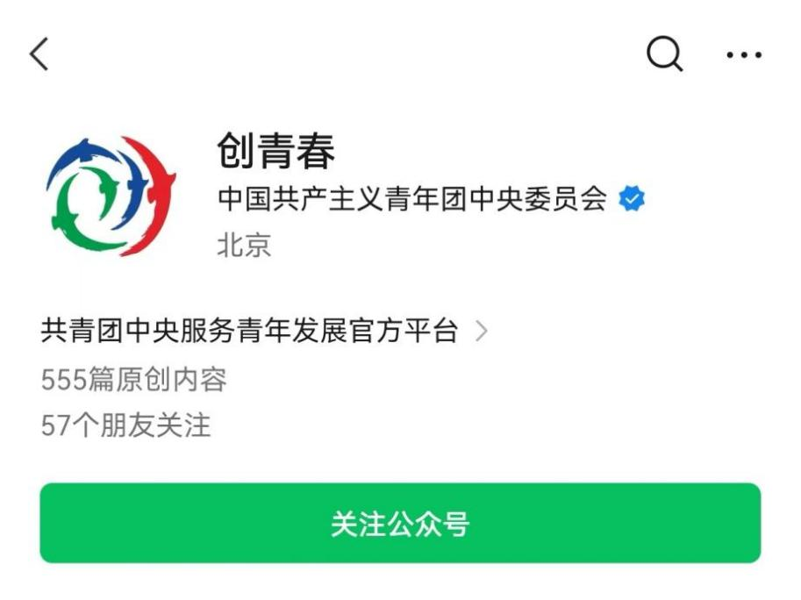

1. 点击“注册账号”。填写相关信息完成注册。（注册过的同学可直接登录）。登录后选择“z返家乡项目”。

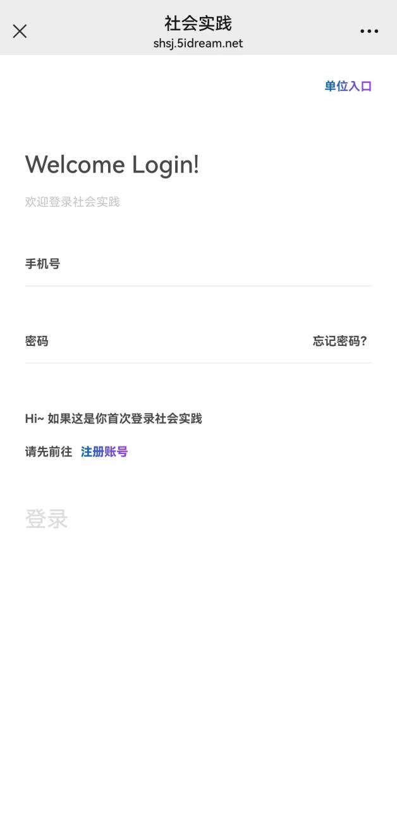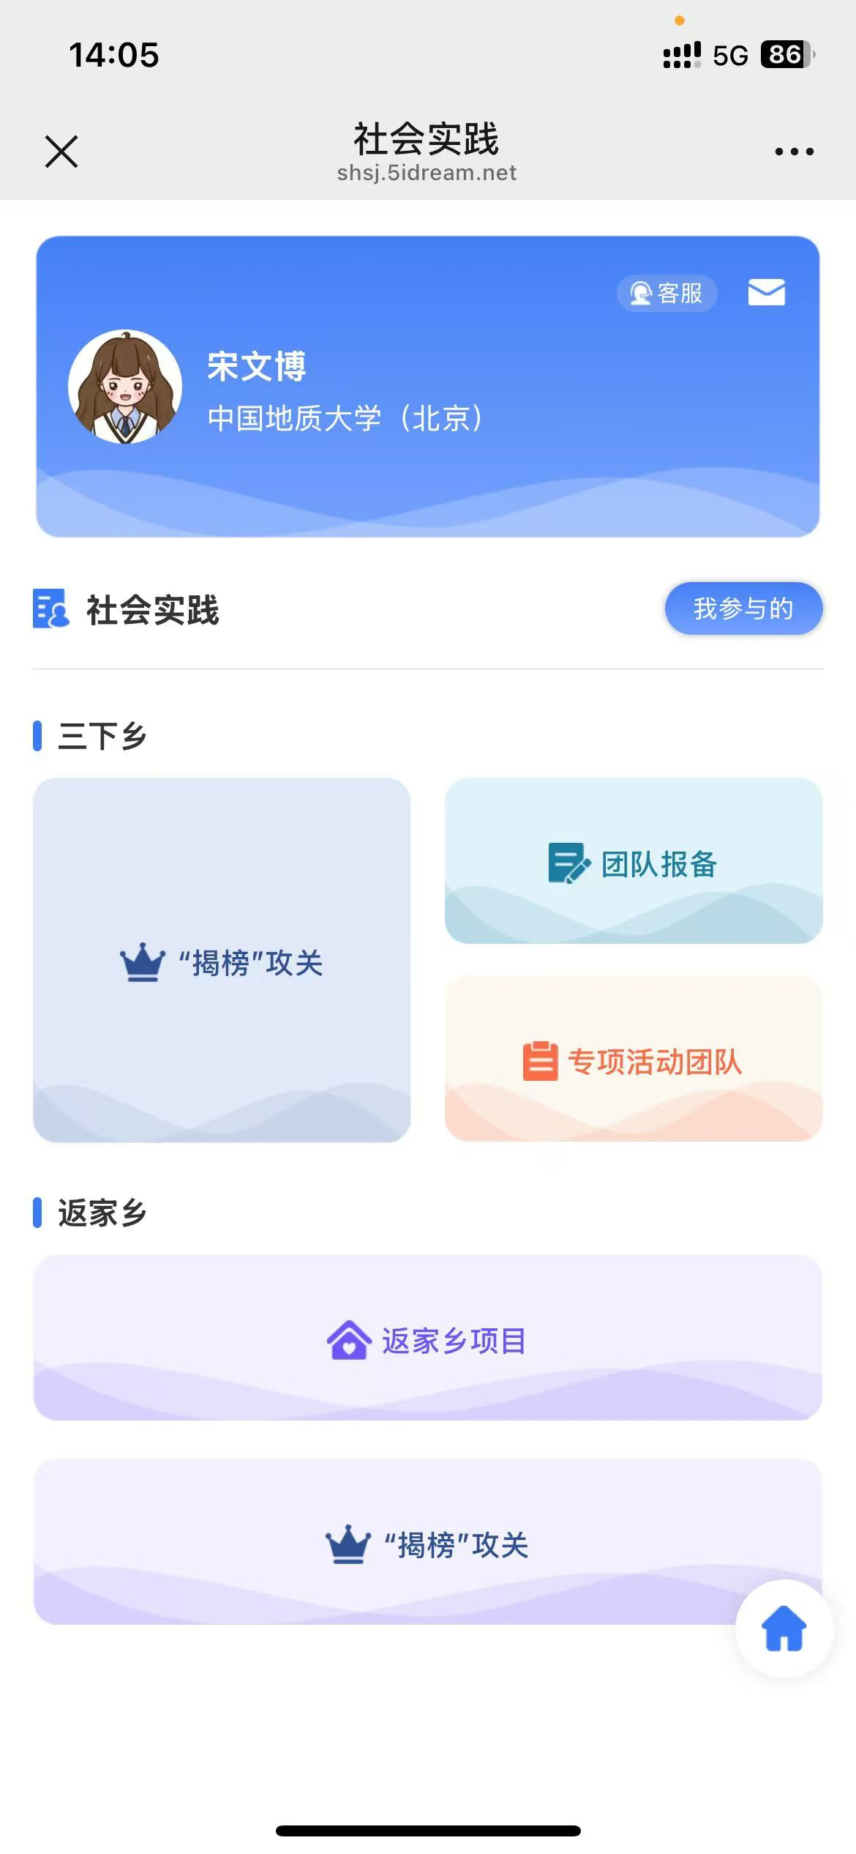

XXX

1. 点击“岗位列表”，按分类、区域搜索岗位信息，确认选择合适的岗位后，填报并提交报名信息，等待审核和系统提示信息，按信息指示开展后续操作。通过双向选择方式录取。

